Total DT2 /26
Problématique :
Lors de la montée de la pelle sur un terrain très incliné, le conducteur s’est retrouvé face à deux anomalies :
- Le passage de la grande vitesse à la vitesse basse ne s’effectue plus.
- Un axe de la chaîne, en contact avec la dent de la couronne (barbotin) a cassé.

Il vous est demandé d’analyser le mécanisme de translation de la pelle et d’étudier l’origine de ces pannes.

1. HYDRAULIQUE

Dans la partie hydraulique, il vous est demandé d’identifier l’origine du blocage des vitesses.

Nous étudierons le déplacement de l’engin vers l’avant en grande vitesse. Nous vous proposons d’utiliser les documents ressources DR 4 / 10, DR 5 / 10 et DR 6 / 10.

Q1. Donnez le sens de rotation du moteur permettant à l’engin de se déplacer vers l’avant. Cocher la bonne réponse ci-dessous.
/4
/10
 | sens horaire |  | sens anti-horaire

Q2. Entourez, sur le schéma hydraulique du document DT 3 / 14, la valve de commutation du déplacement en rouge et la valve de variation de la vitesse en bleu. Ce travail sera fait pour les deux moteurs.

Q3. Quel(s) organe(s) mécanique(s) sont sollicités lorsqu’on agit sur la valve de variation de vitesse ?
…………………………………………………………………………………………………………
…………………………………………………………………………………………………………
…………………………………………………………………………………………………………

Q4. On considère que les moteurs de translation tournent dans le sens anti-horaire :
Repassez, sur le document DT 3 / 14 :
- en rouge : le circuit d’alimentation
/6
- en bleu : le retour au réservoir
/6
(Attention : la pompe et le réservoir ne sont pas représentés)

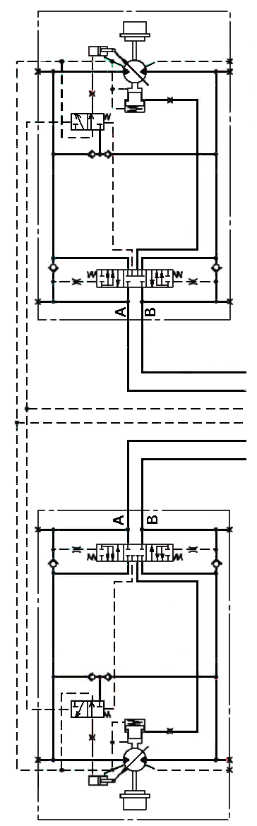

Lors de la montée de la pelle sur un terrain très incliné (30°), le conducteur ne peut plus ralentir l’engin.
2. ANALYSE, REPRÉSENTATION, LIAISONS ET MÉCANISMES

Q5. Si le moteur hydraulique ne répond pas au passage de la grande vitesse vers la basse vitesse, citez deux anomalies liées à la valve de variation de la vitesse pouvant être responsables de ce dysfonctionnement.
/4

- …………………………………………………………………………………

- …………………………………………………………………………………
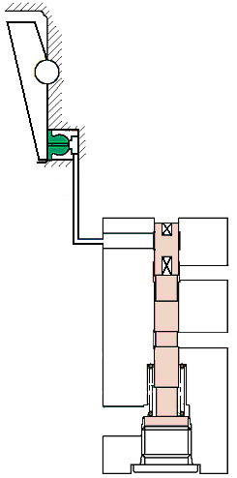
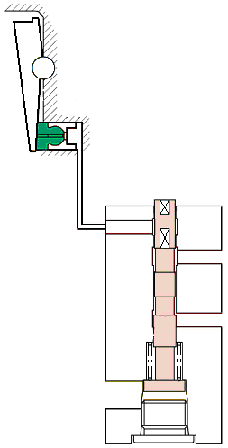
1
2
3
4
4Ressort de valve de vitesse3Tiroir valve de vitesse2Piston du plateau1 Plateau inclinable5 Bouchon
Mode basse vitesse
Mode grande vitesse
5

Total DT4 /4

Q6. Quel est le rôle du ressort 4 de la valve de vitesse ?
/4
…………………………………………………………………………………………………………

Q7. Si le ressort 4 de la valve de vitesse est défectueux, quelle conséquence cela engendre t-il ?
…………………………………………………………………………………………………………
…………………………………………………………………………………………………………
…………………………………………………………………………………………………………
/4
Q8. Afin de remplacer le ressort, complétez la gamme de démontage ci-dessous à l’aide du dessin DT4/14
/6

………………………………….
………………………………….
Outillage
2
…
1
Repères
Etape
3
…
………………………………….

2.2. ANALYSE FONCTIONNELLE DU RÉDUCTEUR DE TRANSLATION

2.2.1. ÉTUDE DU GUIDAGE DU moyeu de barbotin 17 par papport au support 25

Utilisez les documents DR 7 /10 et DR 8 / 10 pour répondre aux questions ci-dessous.

Q9. Donnez les caractéristiques du guidage en rotation du moyeu de barbotin 17 par rapport au support 25 :
- type de roulement : ………………………………
Total DT5 /26
- repères : ………………
- type de montage : …………………………
/6
/6
Q10. Si la vis 11 est montée serrée, donnez le repère de la pièce permettant la précontrainte des roulements.
……………………………………

Q11. Complétez la chaîne des pièces permettant de réaliser la précontrainte des roulements.
/4

25
21
13

2.2.2. ANALYSE DE LA CHAÎNE CINÉMATIQUE

Q12. Inscrivez les repères manquants des pièces sur la vue éclatée du document DT 7 / 10.
/8

Q13. Complétez le tableau ci-dessous.
/7
/10

Repères  des pièces | Nom de la liaison | Solution  technologique
6 - 8 | …………………………… | Engrenage
8 - 9 | …………………………… | ……………………………
9 - 37 | …………………………… | Cannelures
37 - 12 | Linéaire rectiligne | ……………………………
12 - 13 | …………………………… | ……………………………

Q14. Sur le schéma cinématique du document DT 8 / 14 coloriez les pièces ou sous-ensembles suivants :
→ Le planétaire d’entrée du mouvement en rouge
→ Les satellites des deux trains épicycloïdaux en vert
→ Le sous ensemble de la couronne en bleu
Total DT6 /29

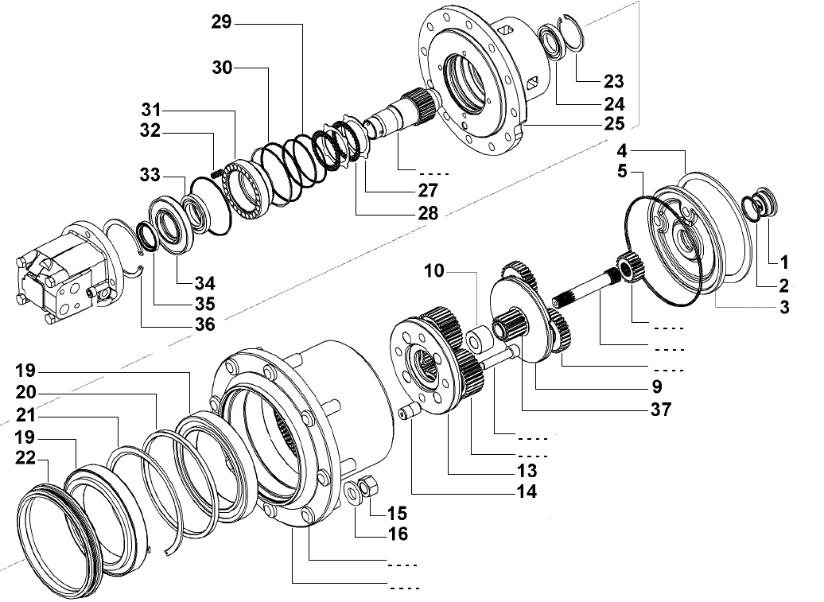
18

17
9
25

7

37

Q15. Sur le dessin ci-dessous, indiquez par une ligne fléchée le chemin de transmission du mouvement de l’arbre 26 jusqu’au carter 17 (Un exemple est donné sur la pièce 26).
Total DT8 /9
/9

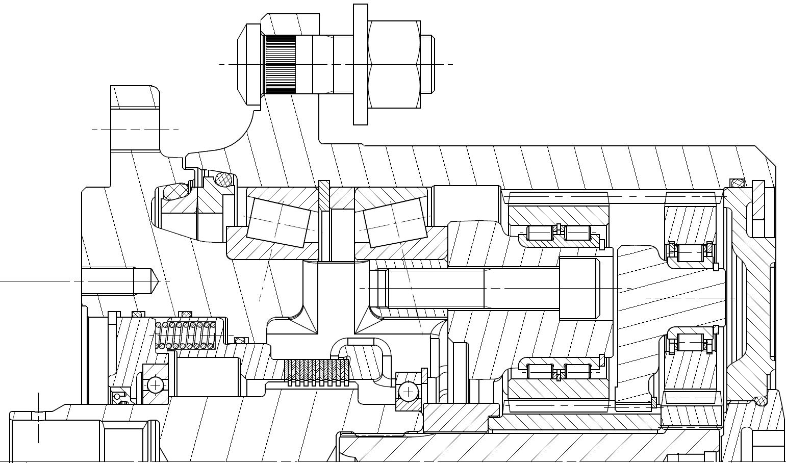

Q16. A partir du schéma ci-dessous et des documents DR 7 / 10, DR 8 / 10, DR 9 / 10, identifiez les différents composants de ce réducteur en suivant l’exemple.
/4
c
Sortie
e
b

a=…………… Za=……..
b=Repère 8 Zb= 30 dents

d
c=…………… Zc=……..
d=…………… Zd=……..
a
Entrée
e=…………… Ze=……..

Q17. A partir des documents DR 7 / 10, DR 8 / 10, DR 9 / 10, calculez la raison du réducteur de translation (arrondir à 1/1000).
/4
Total DT9 /18

r = ………………………………………………….................................................................................
r = ……………

…………………………………………………................................................................................

…………………………………………………………………………………….
/6

3. ÉTUDE CINÉMATIQUE
Objectif : Etudiez le mouvement de l’axe de la chaîne.

Q18. La fréquence de rotation (N_{E}) du moteur hydraulique est de 1500 tr/min, calculez la vitesse angulaire (ω_{E}) correspondante (arrondir à 1/100). Utilisez le document DR9.
/4

N_{E} = ……………tr/min, ω_{E} = ………………………………………………….
ω_{E} = …………rad/s
ω_{S} = …………rad/s

Q19. Calculez la vitesse angulaire (ω_{S} ) en sortie du réducteur. Utilisez le document DR9.
On donne : le rapport de réduction du réducteur : r = 1/30.
ω_{S} = ……………………………………………………………………

Q20. Calculez la vitesse linéaire du point A (voir figure ci-dessous) de l’ensemble barbotin 1 par rapport au châssis avec D = 560 mm et ω_{1/châssis} = 5,25 rad/s.
/4
Utilisez le document DR9 / 10.
V_{A 1/Châssis} =……………………………………………………………………
V_{A 1/Châssis} =………………m/s

Q21. Représentez le vecteur V_{A 1/Châssis} sur la figure ci-dessous. Echelle 1 cm pour 0,2 m/s
V_{B 4/Châssis} =………………m/s

Les traits de construction resteront apparents.
Total DT8 /10
/3
Q22. Utilisez la méthode de votre choix pour représenter le vecteur vitesse V_{B 4/Châssis}.
/3
Q23. Donnez la valeur de la vitesse du point B.
/2

1 : Barbotin
2 : Chenille
3 : Axe de chenille

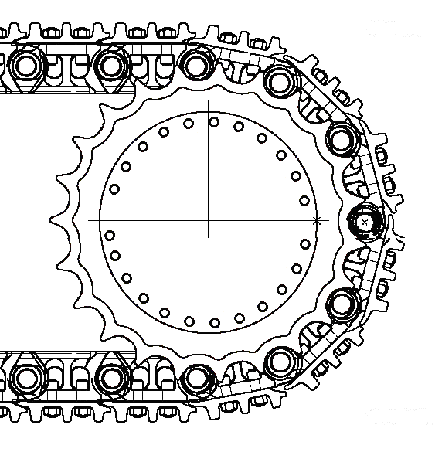
A
x
1
2
3
B centre de l’axe 3
A
D

Total DT10 /12

Objectif : Déterminez les actions appliquées sur l’axe de la chaîne.
4. ÉTUDE STATIQUE

Q24. A partir du document DR2, donnez la masse de la pelle, puis calculez son poids.
/4
Total DT11 /26
On donne g = 9,81 m/s².
m = ……………
P =………………N

P_{X} =………………N

P_{Y} =………………N

P_{X} =………………N

P_{X}

P_{Y}

P = ……………………………………………………..

Q25. Représentez, sur la figure ci-dessous et au point G, le vecteur poids de la pelle.
/8
Echelle 1 mm pour 5 kN

Q26. Déterminez graphiquement les composantes P_{X} et P_{Y} du poids de la pelle par rapport au sol incliné associé au repère (O,X,Y), puis inscrivez ci-dessous leurs valeurs
/4
/6

Q27. Vérifiez par calcul
P_{X} = ………………………………………………

Q28. Identifiez la composante du poids qui s’oppose à la montée de la pelle en entourant la bonne réponse :
/4

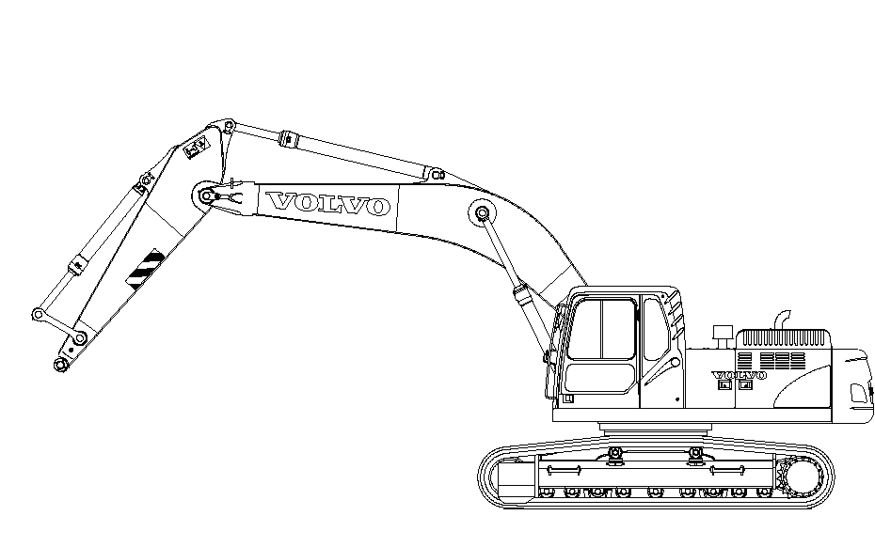
30°

X
Y
O
G

→ Nous nous intéressons maintenant à l’effort que doit transmettre le barbotin à la chenille.

Le couple du moto-réducteur 1, se traduit par un effort tangentiel au niveau de la dent du barbotin 2 (voir figure ci-dessous). Il est transmis ensuite, à la chenille 3 par l’intermédiaire de ses axes 4.
Total DT12 / 4

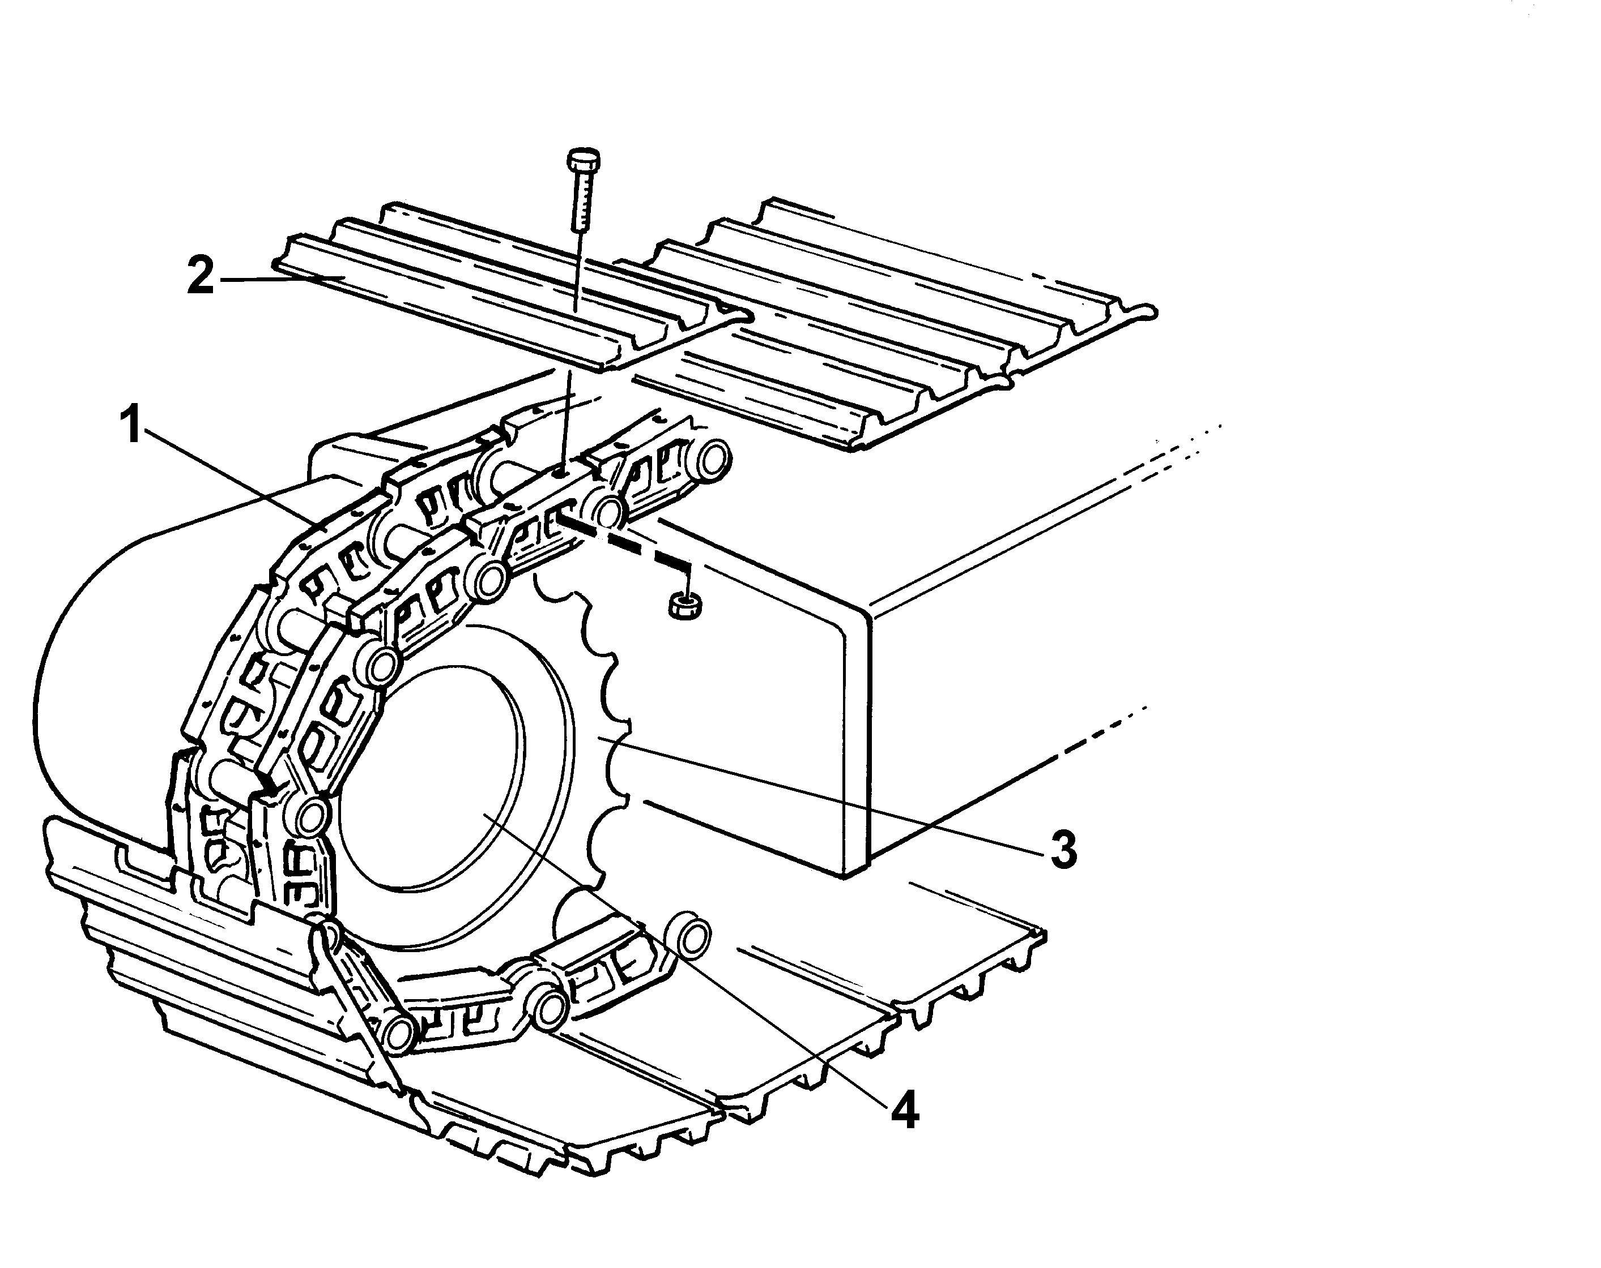

3

2

Axe de chenille 4
1

Pour la suite de l’étude, on considère que :
- le frottement entre les dents du barbotin 2 et l’axe de la chaîne 4 est négligeable ;
- la liaison entre la dent du barbotin 2 et l’axe de la chenille 4 est de type ponctuel au point C ;
- l’effort de contact dent/axe est F_{C 2/4} =100 450 N.

Dans un premier temps, on isolera un axe repère 4
Q29. Représentez à main levée F_{A 3/4} et F_{B 3/4} sur la figure ci-contre.
/ 4

60
60

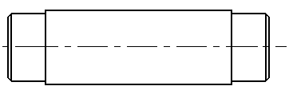
A
.
.
.
C
B

Q30. Déterminez F_{A 3/4} et F_{B 3/4}. (Utilisez la méthode de votre choix : par le calcul ou graphique)
Méthode calcul :
…………………………………………………………………………………………………
/10

…………………………………………………………………………………………………

…………………………………………………………………………………………………

…………………………………………………………………………………………………

F_{A 3/4} =………………N

F_{B 3/4} =………………N

F_{A 3/4} =………………N

F_{B 3/4} =………………N

P +

Méthode graphique :
Echelle : 1mm pour 2500N

/10

Origine du dynamique

Total DT13 /20

A
.
.
.
C
B

5. RÉSISTANCE DES MATÉRIAUX

Objectif : Analysez la résistance de l’axe de la chaîne.

Q31. Identifiez sur la figure DT10/14 le nombre d’axes de chenille en prise avec le barbotin.
………………………………………………………………………………………………………

……………………………………………………………………………………………………
Nombre d’axe en prise : ……

Q32. L’axe de chenille est assimilé à une poutre de section circulaire de diamètre de l’axe d = 55mm et de longueur l = 120 mm, posée sur 2 appuis simples (A et B). Dans le cas le plus défavorable d’utilisation, l’effort de traction (F_{C 2/4} = 100450 N) serait supporté par un seul axe de chenille.
F_{C 2/4}

A
B
.
C

Q33. Entourez, sur la figure ci-dessus, la zone où cette contrainte sera maximale.
/4
/4
Tracez ci-dessous à main levée l’allure de la déformation de l’axe en l’exagérant :

/8

A
B

/10
Q34. La contrainte maximum calculée en flexion est de σ = 185 MPa.
Vérifiez la condition de résistance de cet axe, concluez par rapport à la problématique DT2/14.
On donne : la limite élastique R_{e} = 400 N/mm² et le coefficient de sécurité c = 5.
………………………………………………………………………………………………

………………………………………………………………………………………………

………………………………………………………………………………………………
Total DT14 /26

